АНКЕТА
МУЗЕЯ БОЕВОЙ СЛАВЫ МБОУ СОШ№ 7
 | Полное название музея, адрес, контакты; | Музей Боевой Славы  МБОУ СОШ№ 7  ул.Радио, 24  тел.3-22-65  shkola7_9@mail.ru
 | Учредитель (учредители) музея (копию документа об учреждении/образовании музея приложить) | МБОУ СОШ№ 7  Приложение1
 | Устав (Положение) музея (копию приложить) | Приложение 2
 | Краткая история музея (дата создания, основные этапы деятельности и достижения) (в приложении) | Приложение 3
 | Наличие помещения (площадь помещения и местоположение в учреждении) (указать) | Музей занимает отдельное изолированное помещение общей площадью 20 кв.м, расположенное в МБОУ СОШ№ 7
 | Сведения о руководителе музея (основные биографические и профессиональные данные) (в приложении) | Приложение 4
 | Наличие и состав Совета музея (участие учащихся в Совете (в приложении) | Приложение 5
 | Общая численность музейных экспонатов и документальных и материальных памятников с краткой характеристикой наиболее ценных из них | Приложение 6
 | Наличие при музее краеведческого общества, клуба, кружка, поискового отряда и других общественных объединений. Указать состав участников и основные направления их деятельности и важнейшие результаты (в приложении) | Приложение 7
 | Перечень основных мероприятий, организуемых музеем (конференции, лекции, семинары, «круглые столы», встречи с ветеранами и т.п.) (за последние 2 года) (в приложении) | Приложение 8
 | Шефство над местными объектами культурного и исторического наследия | Памятники поселка «Несветаевский»
 | Организация походов и экспедиций для сбора краеведческого материла (в приложении) | Приложение 9
 | Организация экскурсионной работы в музее и населенном пункте с привлечением учащихся (разработка и проведение экскурсий, их виды, тематика и систематичность проведения, подготовка экскурсоводов) (в приложении) | Приложение 10
 | Публикация в средствах массовой информации сведений о музее и его деятельности (при наличии собственных Интернет-ресурсов указать) (в приложении) | Сайт школы № 7  http://new-school-7.ucoz.ru/

Приложение 1

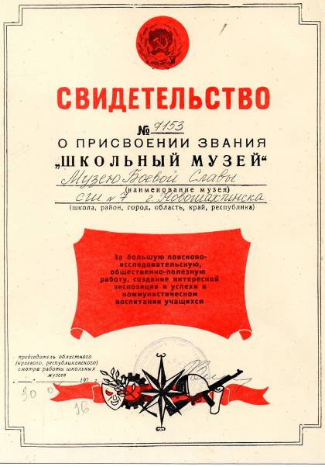

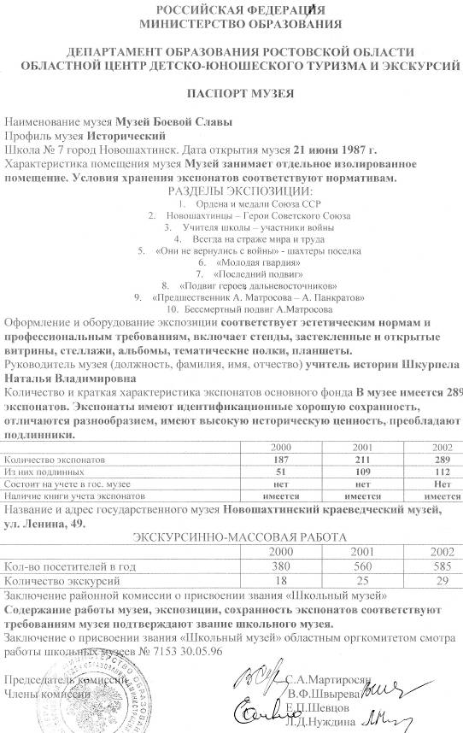

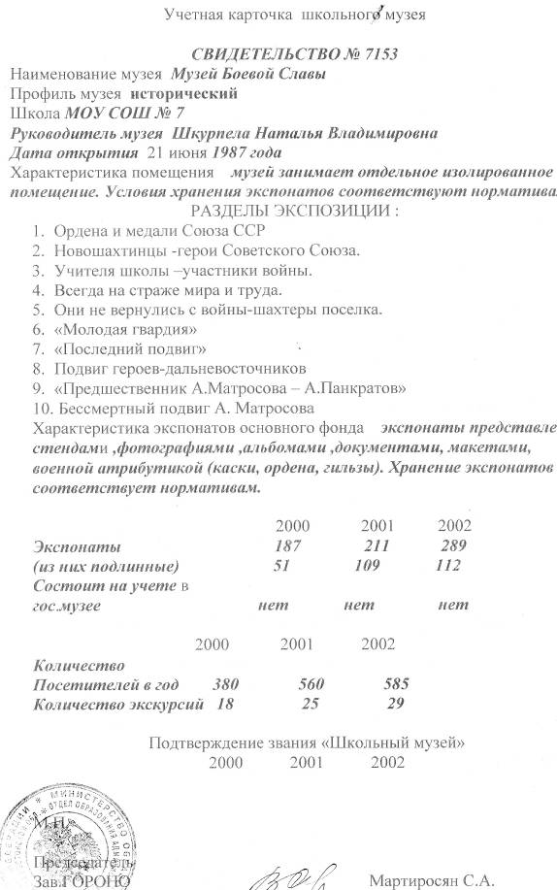



Приложение 2
Рассмотрено и рекомендовано Утверждаю
к утверждению Директор МБОУ СОШ№ 7
на заседании педагогического совета _______ Н.В.Мальцева
протокол № 1
от « 29 » августа 2016 года Приказ № 88 от 29.08.2016

Положение о музее Боевой Славы
МБОУ СОШ №7
Школьный музей является составной частью школьного организма, призванной обеспечить дополнительное краеведческое и венно-патриотическое воспитание.
Школьный музей - это коллективный труд учителей и учащихся, являющийся не только хранилищем ценных материалов, но прежде всего служащий связующим звеном с современностью. Он является одной из форм дополнительного образования детей в условиях школы, развивающим активность и самодеятельность учащихся в процессе сбора, исследования, обработки, оформления и пропаганды собранных материалов, имеющих воспитательную и научно-познавательную ценность.
Общие положения:
• Музей Боевой Славы является многотематическим систематизированным собранием подлинных материалов документов по истории новошахтинцев, участников Великой Отечественной войны 1941 - 1945 гг
• Музей Боевой Славы создан по инициативе директора школы Февралевой Валентины Михайловны и администрации школы №7 в 1986 году при участии ветеранов войны и учащихся школы.
• Подлинные документы и экспонаты хранятся в фондах школьного музея, входят в состав музейного фонда "государственного фонда России" и подлежат государственному учету в установленном порядке.
Цели и задачи:
• Музей Боевой Славы в своей деятельности руководствуется нормативными документами Министерства образования местных органов управления образованием, распоряжениями администрации школы и настоящим положением.
Задачи музея:
• Изучение материалов о новошахтинцах - участниках Великой Отечественной войны, о роли новошахтинского тыла в разгроме врага.
• Поисковая работа по истории поселка Несветаевский
• Проведение экскурсионно-лекторской работы на базе изученного материала для учащихся школы, родителей, учащихся других школ.
• Поддержание и постоянное расширение связи с ветеранами войны, с Советами ветеранов войны поселка, города Новошахтинска
Школьный музей должен:
• Способствовать формированию у детей гражданско-патриотических качеств.
• Осуществлять комплексный подход к воспитанию учащихся на боевых традициях нашего народа.
• Расширять кругозор и воспитывать познавательные интересы и способности детей.
• Прививать учащимся бережное отношение к памятникам истории, культуры, природы родного края, их пропаганде и проводить культурно-просветительскую работу среди учащихся и населения города.
• Прививать практические навыки поисковой, исследовательской работы.
• Участвовать в формировании, обеспечении сохранности и рациональном использовании музейного фонда.
Организация музея:
• Организация музея утверждается приказом директора школы по решению педагогического совета.
• Работа музея организуется на основе систематической работы постоянного актива, состоящего из учащихся, учителей и учеников школы.
Социальные функции школьного музея
• Образовательно-воспитательная
• Функция документирования
• Хранительская
• Исследовательская
В соответствии с планом работы постоянный актив музея:
• пополняет фонд музея путем организации экспедиций школьников, налаживания переписки и личных контактов с различными организациями и лицами, устанавливает связи с другими школьными и государственными музеями;
• изучает собранный материал и обеспечивает его учет и хранение;
• осуществляет создание экспозиций, стационарных и передвижных выставок;
• проводит экскурсии для учащихся школ, профлицеев и институтов города, родителей и др.;
• оказывает содействие учителям в использовании музейных материалов в учебном процессе;
• привлекает материалы музея для подготовки творческих работ учащихся.
Учет и хранение фондов:
• Весь собранный материал составляет фонд музея и учитывается в инвентарной книге.
• Фонды музея делятся на основной (подлинные документы) и вспомогательный, создаваемый в процессе работы над экспозицией (схемы, макеты, фотокопии и др.)
Руководство работой музея:
• Музей организует свою работу на основе самоуправления. Работу музея направляет Совет музея.
• Совет музея разрабатывает планы работы, организует встречи с ветеранами войны и труда, осуществляет подготовку экскурсоводов и другую учебу актива.
• В Совет музея входят учащиеся, педагоги.
• Руководитель музея назначается директором школы. Он непосредственно подчинен заместителю директора по воспитательной работе.
Учеба музейного актива:
• Учеба активистов школьного музея проходит в школе.
• В качестве руководителей выступают педагоги, учителя истории

ПОЛОЖЕНИЕ О СОВЕТЕ МУЗЕЯ БОЕВОЙ СЛАВЫ МБОУ СОШ № 7
Общее положение
1.Совет музея – выборный орган самоуправления избираемый на собрании актива школы открытым голосованием.
2.Совет музея осуществляет текущую работу музея, направляет его деятельность в соответствии с целями и задачами.
3.Педагогическое руководство работой Совета музея осуществляет Руководитель Совета музея.
4.Членами Совета музея могут быть как учащиеся школы, так и представители педагогического коллектива, родители, выпускники школы .
Функции совета музея
- разрабатывает и утверждает перспективные и календарные планы работы, тематико-экспозиционные планы.
- решает вопросы включения в фонды музея экспонатов, которые поступают в процессе комплектования фондов музея.
- заслуживает отчёты руководители поисковых групп.
- обсуждает основные вопросы деятельности музея.
- организует встречи учащихся с ветеранами войны, и др. интересными людьми.
- руководит подготовкой лекторов и экскурсоводов.
Организация деятельности Совета Музея
1.Из числа членов Советов музея избирается заместитель Председателя Совета музея (секретарь)
2. Из числа активистов музея формируются следующие секции, работающие в музее:
- фондовая (учётная)
- экспозиционно-выставочная (оформители)
- экскурсионно-просветительская (экскурсоводы).
3. Совет музея собирается на свои заседания не реже одного раза в два месяца (один раз в учебную четверть), в конце года проводит итоговое заседание, ведёт протоколы заседаний.

Система управления

Основные методы работы музея
- Поисковая деятельность;
- Встречи с ветеранами Великой Отечественной Войны и локальных войн;
- Экскурсии по музейным выставкам;
- Музейные уроки;
- Уроки Мужества;
- Экскурсионная деятельность;
- Подготовка экскурсоводов;
- Уроки истории 9-11 классов;
- Шефство над ветеранами войны и труда;
- Диспуты, круглые столы;
- Оформление тематических выставок.

Приложение 3
История создания музея
Музей Боевой Славы основан в 1986 году по инициативе директора школы Февралёвой Валентины Михайловны.
В основу первых экспозиций музея легли поисковые работы учителя истории Толокнёвой Нины Георгиевны, которая была первым руководителем музея. В 1987 году музею присвоен статус школьного музея.
Школьный музей боевой славы является одним из замечательных и уникальных явлений в воспитательно - образовательной системе школы. Он играет большую роль в духовно-нравственном, патриотическом и гражданском воспитании детей и молодежи, выступающих здесь не как пассивные зрители, а как активные создатели, соавторы экспозиций. Благодаря поисковой и исследовательской работе учащихся музейные фонды пополняются новыми материалами.
Направления деятельности музея
1. Великая Отечественная война.
2. Воины - афганцы.
3. Летопись родного края.
4. Земляки.

За последние годы Советом музея подготовлены поисковые работы:
- «Женщина на войне» – рассказывает о ветеране Великой Отечественной войны Дергачевой Екатерине Сергеевне, которая была частым и желанным гостем школы;
- «Солдат России» – рассказывает о бывшем учителе ОБЖ, в прошлом кадровым военным, участником ликвидации аварии на Чернобыльской АС Александре Ивановиче Книга, для которого превыше всего было служение Родине;
- «Молчаливые хранители истории» - рассказывает о памятниках города Новошахтинска, их истории, о людях, в честь которых они воздвигнуты;
- «Первый стахановец Несветаевской» - рассказывает об одном из первых строителей шахты «Несветаевская» -бригадире Климе Лихоиване, который добровольцем ушёл на фронт и погиб, защищая Родину от немецко-фашистских захватчиков. Уже в послевоенное, мирное время он был включён в состав бригады Николая Братецкого шахты «Несветаевская», которая работала под девизом: «За себя и за того парня».
- «Новошахтинцы – Герои Советского Союза – подробно рассказывает о 10-ти новошахтинцах – Героях Советского Союза.

Обновленная экспозиция музея

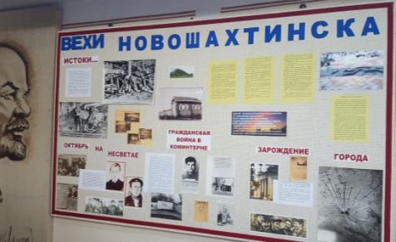

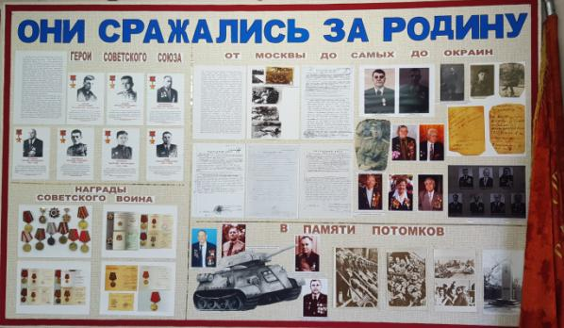

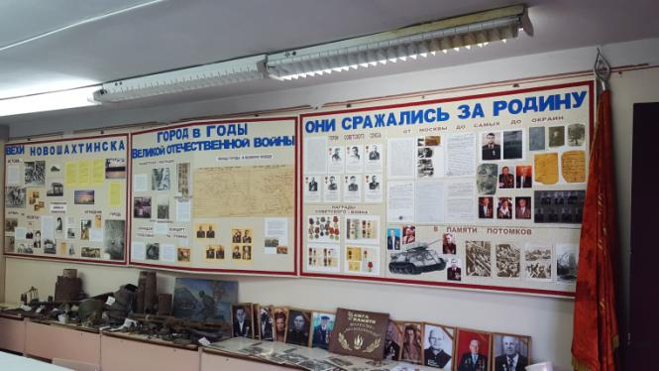

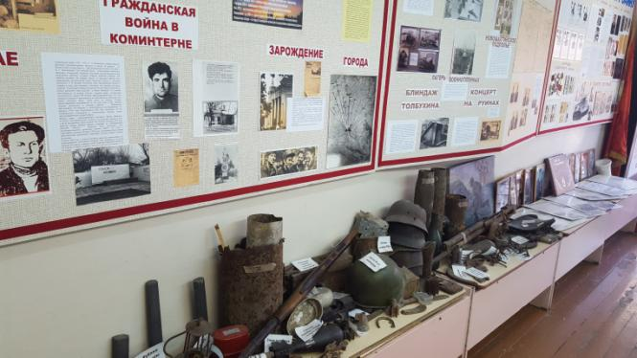

Приложение 4
Руководитель музея

Руководителем музея является Жилякова Любовь Андреевна, учитель истории и обществознания, которая с 1979 года работаем в МБОУ СОШ№ 7 учителем. Особое внимание в своей работе уделяет поисково-краеведческой деятельности, осуществляет поисково-собирательскую работу по пополнению фонда музея, проводит обработку данных, их учет и хранение. На каждом уроке истории Любовь Андреевна уделяет внимание краеведческой работе, ведь музей развивает интерес к изучению родного края, помогает хранить память поколений, доносить её благородный пафос до людей, возрождать традиции и создавать новые. Работа в музее, по мнению руководителя музея, учит работать в команде, развивает ораторские навыки, умение высказывать и отстаивать своё мнение. В ходе работы формируются умения и навыки организаторской работы, которые пригодятся для организации любых дел, формируется культура общения, дискуссии, желание внести свой вклад в общее дело музея школы. На занятиях внеурочной деятельности и кружке «Юный краевед» Любовь Андреевна готовит экскурсоводов, которые выходят в классы на мероприятия с лекциями о героях войны.

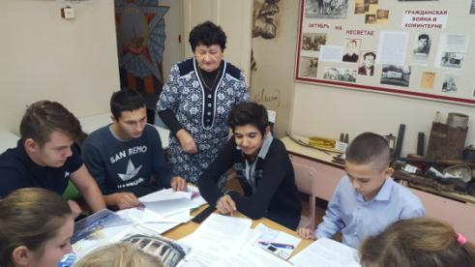

Приложение 5
Утвержден состав Актива музея, в него входят учащиеся школы.

Приложение 6
Общая численность музейных экспонатов составляет 289, из них подлинными являются 112. Особую ценность представляют экспонаты времен Великой Отечественной войны. А также «Книга памяти шахты № 5 «Несветаевская», в которой увековечены фамилии жителей поселка, погибших на фронтах ВОвойны, воинов, погибших при освобождении г.Новошахтинска, установлены фамилии жителей поселка, расстрелянных фашистами во время оккупации Новошахтинска. Эксклюзивной находкой учащегося 5б класса Ежова Дмитрия является дневник, письма и открытки времен Вов почетного гражданина города Пушкаренко А.И., которые находятся по адресу: Центральная, 100 у дочери Семеновой Л.А.

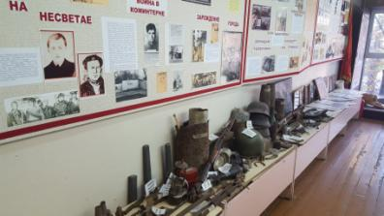

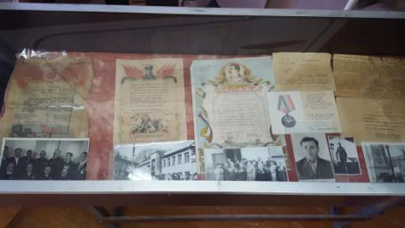

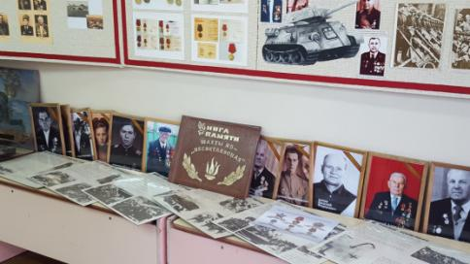

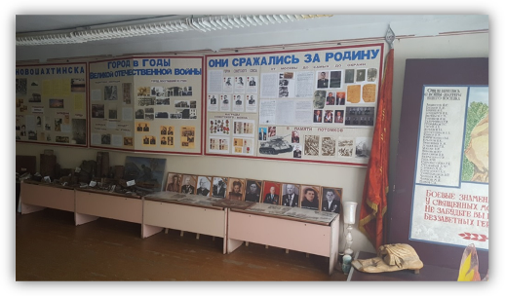

Приложение 7
Кружковая работа и внеурочная деятельность
При Музее организован кружок «Юный краевед», который занимается поисковой деятельностью «Герой рядом со мной». Главной задачей кружка является поиск земляков, прошедших героический путь по дорогам «горячих точек 20 века». В 2015 году обучающиеся принимали участие в муниципальном конкурсе исследовательских работ «Памятники нашего города». Анистратенко Дарья и Лукина Татьяна, ученицы 10 «А» класса заняли 2 место. Проект ученицы 11 «А» класса Анистратенко Дарьи в 2015 - 2016 учебном году в муниципальном конкурсе «Доброволец года» стал призером в номинации «Добровольческий поступок». В научно-практической конференции, посвященной 70-летию Победы учащиеся школы Жиляков Николай, Жигайлова Анастасия и Доля Анастасия защищали проект «Музей Боевой Славы – центр патриотического воспитания», ««Боль памяти» в номинации «Литературное краеведение», «Гвардии рядовые той далёкой войны …» в номинации «Родословие».

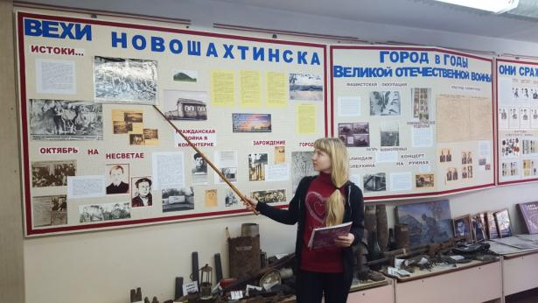

Приложение 8
Основные мероприятия, организуемые музеем
- Поисковая деятельность;
- Встречи с ветеранами Великой Отечественной Войны и локальных войн;
- Экскурсии по музейным выставкам;
- Музейные уроки;
- Уроки Мужества;
- Экскурсионная деятельность;
- Подготовка экскурсоводов;
- Уроки истории 5-11 классов;
- Шефство над ветеранами войны и труда;
- Диспуты, круглые столы;
- Оформление тематических выставок.

Участие в митинге и параде Победы.
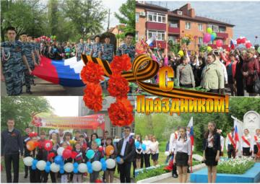
Участвуем в акции «Бессмертный полк»

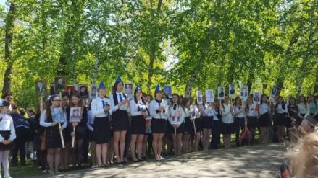

Конкурс фотографий «Один день патриота России!»
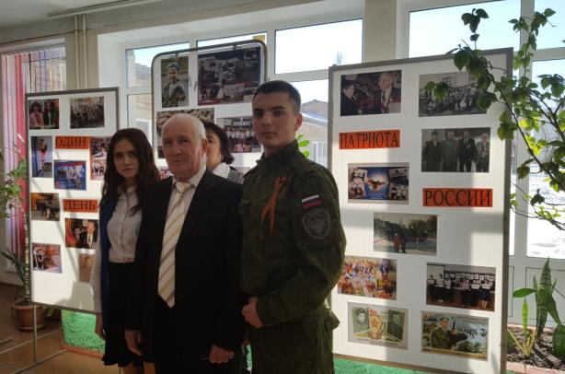
Вахта памяти у могилы Неизвестного солдата
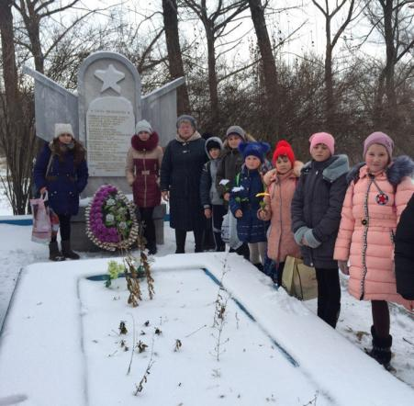
Чествование ветеранов Великой Отечественной войны и тружеников тыла

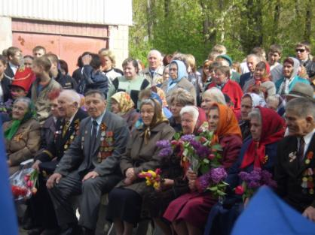
Возложение цветов к Братской могиле
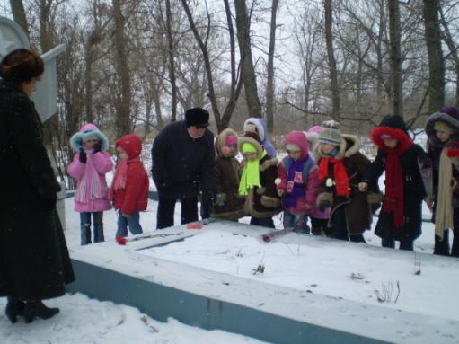

Знаменная группа у Братской могилы
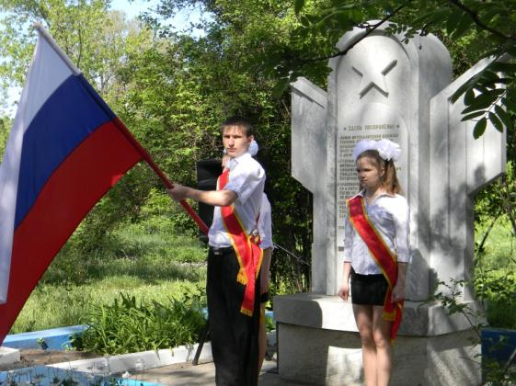

Под руководством директора школы Мальцевой Н.В. и заместителя директора по ВР Якимовой Е.И. ежегодно актив музея совместно с членами ШС «Единства» и членами РДШ проводятся трудовые десанты по уборке территории Братской могилы в поселке «Несветаевский».

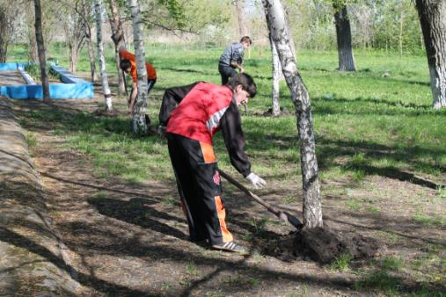

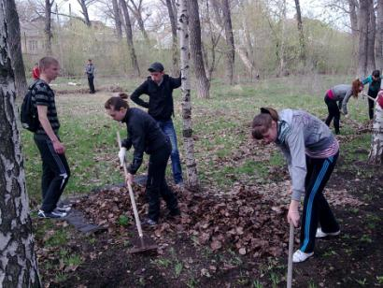

Школа осуществляет тесное взаимодействие с городским музеем Боевой славы по формированию гражданско-правовых и военно-патриотических качеств личности обучающихся.
Под руководством классных руководителей согласно плану работы музея организуются и проводятся экскурсии обучающихся (1-11 классов) в городской музей.

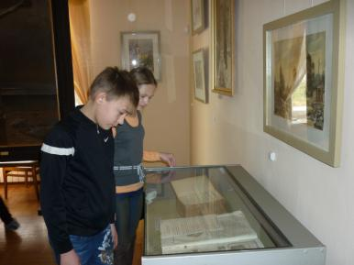
Ежегодно, накануне памятных дат, для обучающихся школы организуются выездные и пешие экскурсии по местам боевой славы и к памятникам жертв фашизма.

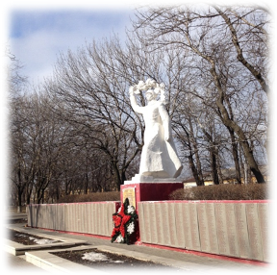

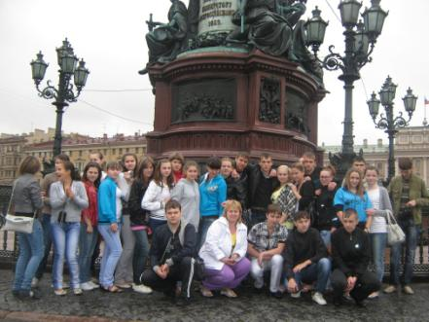 Поездка в Санкт-Петербург

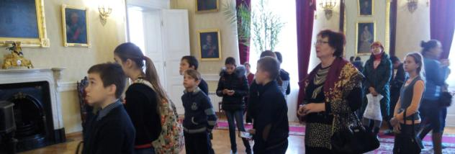
Атаманский дворец город Новочеркасск

Приложение 9
С 2015-2016 учебного года школа сотрудничает с Военно-Патриотическим Региональным Молодежным Общественным Движением «Южный Рубеж», руководителем которого является Сизякин Роман Александрович. Члены Совета Музея участвуют в раскопках, поисках краеведческого материала, в перезахоронении останков участников ВОвойны.

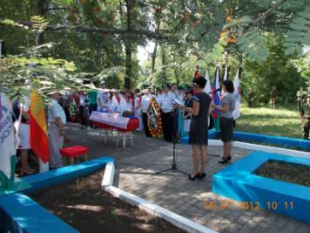

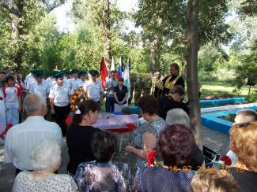

Сотрудничаем с Гуковским краеведческим музеем, которые систематически привозят новые экспозиции
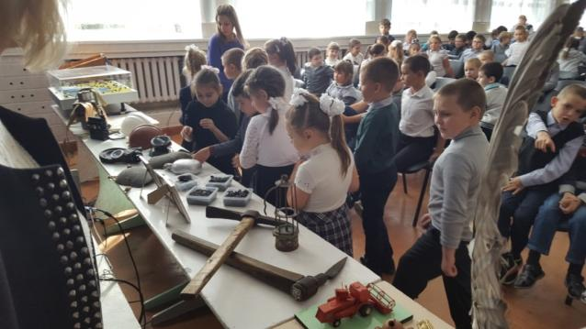

Приложение 10
Городское мероприятие ко дню 75-летия разгрома советскими войсками немецко-фашистских войск в Курской битве 1943 г.

Виртуальная экскурсия по местам боевой славы и городу Новошахтинску

«Курская битва:
сплав мужества и стали»

Разработала
учитель истории и обществознания
МБОУ СОШ №7 г. Новошахтинска
Ростовской области
Урянская А. Ю.

г. Новошахтинск
21.08.2018 г.

Мероприятие ко дню 75-летия разгрома советскими войсками немецко-фашистских войск в Курской битве 1943 г.
Разработала учитель истории и обществознания МБОУ СОШ №7 г. Новошахтинска Ростовской области Урянская А. Ю.
Тема: «Курская битва: сплав мужества и стали»
Тип: виртуальная экскурсия по местам боевой славы
Цель: расширить знания обучающихся о знаменательной юбилейной дате в истории России – 75-летию Курской битвы, её особое значение для достижения Победы в Великой Отечественной войне 1941-1945 годов; проблеме сохранения исторической памяти о людях, внёсших значительный вклад в Победу в Великой Отечественной войне 1941-1945гг.
Задачи:
- представить ход боевых действий на Курской дуге с 5 июля по 23 августа 1943 г; показать значение величайшего танкового сражения в переломе всей Великой Отечественной и Второй мировой войны;
- развитие навыков коллективной деятельности; самореализации в процессе сотрудничества и сотворчества; умения работать с информацией, размышлять, делать выводы, оформлять результаты совместной деятельности. Актуализация жизненного опыта учащихся, через развитие всех форм и видов мышления – практически – действенное, наглядно-образное, словесно-логическое;
- развивать интерес у подрастающего поколения к событиям, связанным с Великой Отечественной войной; формировать у обучающихся чувство гордости и уважения к своей Родине, к ветеранам, сражавшихся на фронтах Великой Отечественной войны; формировать чувство сопричастности к драматическим страницам истории Великой Отечественной войны.

Межпредметные связи: история, краеведение, литература, искусство.
Оформление кабинета:
- Выставка рисунков учащихся;
- К 75-летию Курской битвы была подготовлена книжно-иллюстрированная выставка «Слово о великой битве».
Участники: учащиеся, приглашенные ветераны участники Великой Отечественной войны
План экскурсии
1.Ведущий – вступительное слово о Курской битве.
2.Экскурсоводы - география битвы: историческая карта, места боев.
3.Экскурсоводы – герои Курской битвы
4.Экскурсоводы – знакомство с государственным военно-историческим музеем-заповедником «Прохоровское поле»
5.Ведущий – значение Курской битвы в Великой Отечественной и Второй мировой войне.
Ход мероприятия
Ведущий: 75 лет назад во время Великой Отечественной войны, 5 июля 1943 года, началась великая битва на Курской дуге, которая, наряду со Сталинградской, стала переломной для всех. Курская битва, длившаяся 50 дней и ночей, с 5 июля по 23 августа 1943 года, по своему масштабу и ожесточению не имеет себе равных в мировой истории. Она включает самое крупное танковое сражение в истории; в нем участвовали около двух миллионов человек, шесть тысяч танков, четыре тысячи самолетов. Сокрушительный разгром гитлеровских войск на Курской дуге привел к коренному перелому в ходе войны

Артамонова Алла
«Курская Битва»
Июль 43 года,
Ревёт ураган над страной,
Огнём полыхает природа,
Под Курском решающий бой.
Фашисты свирепы и люты,
Им памятен наш Сталинград.
На отдых нет даже минуты,
Сраженья похожи на ад.
Атаки, обстрелы, налёты,
Смешались, кто наш, кто не наш,
Строчат без конца пулемёты,
Взрыв танка, горит экипаж.
В такой заварухе ужасной
Воюет десяток фронтов.
У немцев – потеряны шансы,
У русских – прибавится вдов.
Тяжёлую битву под Курском
Запомнят, похоже, навек.
Её обагрила кровь русских.
Как дорого дался успех!
Ватутин, Попов, Малиновский
Стратегией были сильны,
А Конев и К. Рокоссовский –
Достойная гордость страны.
Отбиты Орёл наш и Харьков,
И Белгород тоже отбит…
А в подвиге том легендарном –
Не будет никто позабыт!
Давайте вспомним места боев, где сплав мужества и стали привели к победе нашу армию, а в дальнейшем и нашу страну.
1 экскурсовод:
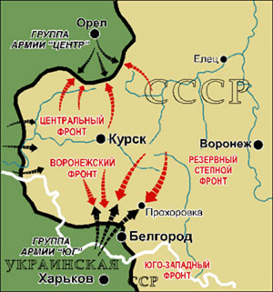
В ходе зимнего наступления красной армии и последовавшего контрнаступления вермахта на Восточной Украине в центре советско-германского фронта образовался выступ глубиной до 150 и шириной до 200 километров, обращенный в западную сторону (так называемая «Курская дуга»). Выступ в районе Курска образовался в результате упорных сражений зимой и ранней весной 1943 г. Германское командование приняло решение провести крупную стратегическую операцию «Цитадель» на Курском выступе летом 1943 года. Планировалось нанести удары из районов городов Орёл (с севера) и Белгород (с юга). Ударные группы должны были соединиться в районе Курска, окружив войска Центрального и Воронежского фронтов Красной армии.
2 экскурсовод:
Советскому командованию было известно о точном времени начала немецкой операции. Поэтому была проведена необходимая контрподготовка и советские солдаты достойно ответили немецкому наступлению. Южный фас Курского выступа протяженностью 244 км — от Коренево до Волчанска — оборонял Воронежский фронт. Его командование считало возможным наступление противника в трех направлениях: из района Белгорода на Обоянь, и на Корочу, из района Муром, Терновая на Волчанок, и Новый Оскол.
Немецкие войска утром 5 июля на северном фасе Курского выступа перешли в наступление, нанося главный удар в направлении Ольховатки. Им удалось продвинуться лишь на 10-12 км, после чего уже 10 июля наступательные возможности немецких войск иссякли. Потеряв до двух третей танков, они вынуждены были перейти и обороне.
3 экскурсовод:
Одновременно на южном фасе противник стремился прорваться в направлении Обояни и Корочи. Но ему это не удалось. Тогда враг перенес главный удар в направлении Прохоровки. Эта территория включает в себя не только деревню Прохоровку, но и другие населенные пункты, за которые стояли на смерть советские войска.
Село Прелестное.
В дни Прохоровского сражения село находилось в самом эпицентре и, почти полностью, было разрушено. Здесь находится братская могила, в которой захоронено 814 воинов и среди них бронебойщики из взвода П. И. Шпетного. На высоту 225,5, где расположились бронебойщики, двинулись семь «тигров» из дивизии «мертвая голова». В жестоком бою девять отважных воинов, сыновей разных национальностей погибли, не пропустив врага. П. И. Шпетному посмертно присвоено звание Героя Советского Союза. На месте гибели героев в мае 1985 года установили памятный знак, а поле теперь носит имя «Поле Шпетного».
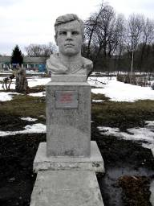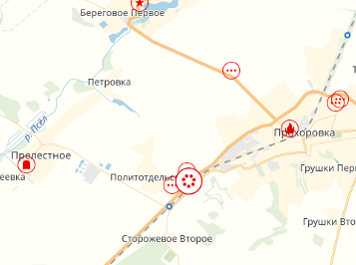
4 экскурсовод:
Хутор Сторожевое.
В районе населенных пунктов Сторожевое, Ясная поляна, Беленихина в ходе сражения стрелковые подразделения 183–й стрелковой дивизии отражали ожесточенные атаки танковой дивизии СС «Райх». Артиллеристы 623-го артполка вели борьбу с танками врага, подавляя огонь вражеской артиллерии и минометов, уничтожали огненные точки противника, вели огонь по подавляющим резервам врага. В селе находится братская могила, в которой захоронены более 500 человек. Во время оккупации села немцы разрешили местным жителям хоронить советских воинов, погибших во время отступления и при выполнении боевых заданий. Так возникла могила. После боев 12 июля местные жители в эту же могилу захоронили воинов, погибших в Прохоровском сражении. После войны женщины села по собственной инициативе стали ухаживать за могилой. Бессменная хранительница могилы – Ольга Никифоровна Король. 12 июля 1994 года на могиле был установлен крест. Автор работы В. М. Клыков.
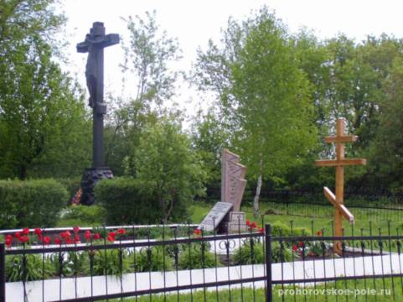
5 экскурсовод:
Село Беленихино.
Братская могила советских воинов, погибших в боях в 1943 году. Похоронено 1080 человек, имена 994 установлены, в том числе Герои Советского Союза танкист гвардии лейтенант Татаринов Леонид Михайлович и артиллерист гвардии старшина Власов Алексей Алексеевич.
Высота 251,6 северо-западнее поселка Прохоровка.
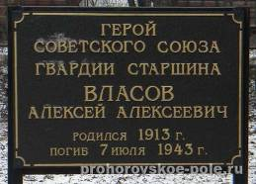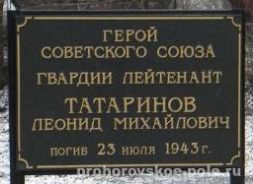
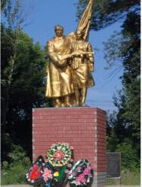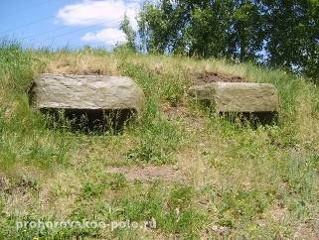
Наблюдательный пункт командующего 5-й гвардейской армией генерала П. А. Ротмистрова, откуда осуществлялось командование Прохоровским сражением. На пункте неоднократно бывал представитель Ставки – начальник Генштаба маршал Василевский А.М. 13 июля 1943 года на НП находился маршал Советского союза Жуков Г.К. Восстановлен в 1973 году.
6 экскурсовод:
Прохоровское танковое поле. 10 июля танковые дивизии СС “Адольф Гитлер” и “Рейх” были перегруппированы в район Прохоровки, сюда же противник подтянул дивизии из резерва, танки и самоходные орудия. Удар наносился на узком участке фронта в 10 км. “Запомните, друзья, 12 июля 1943 года, этот день и это местечко под названием Прохоровка. Здесь впервые за всю войну лето стало по- настоящему нашим”, - это слова командующего 5-ой гвардейской танковой армией П.А. Ротмистрова.
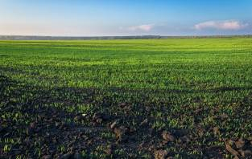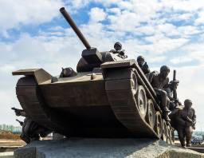
Танковое поле.
Здесь, под Прохоровкой,
В сорок третьем,
Смерть презрев, по сигналу атаки –
Шли солдаты наши в бессмертие,
Становились бессмертными танки.
Игорь Чернухин.
12 июля 1943 года под Прохоровкой развернулось небывалое в истории войн встречное танковое побоище. Вот как об этом вспоминает заместитель начальника оперотдела 5-й танковой армии И.А. Дакукин: “Все слилось в сплошной гул и рев. Бой шел на земле и в воздухе. С высоты падали то гитлеровские, то наши горящие самолеты. Несколько вражеских самолетов взорвались над полем боя, клочья дюралюминия, словно огромные подстреленные птицы, падали на землю. Загорелась пшеница. Едкий удушливый дым проникал в танки, щипал до слез глаза, душил. Солнце померкло, его заволокли тучи дыма и пыли. Боевые порядки обеих сторон перемешались. Над полем стоял грохот и скрежет столкнувшихся лоб в лоб танков”
Просмотр видеохроники «Курская битва»
7 экскурсовод:
Одновременно с обеих сторон в сражении участвовало свыше 1200 танков и самоходных артиллерийских установок. Только за один день боя общие потери составили свыше 700 танков.
Вот как описывают поэты эту битву
Эти строки из поэмы Игоря Чернухина «Русское поле»
Всё смешалось…
Которые сутки
Рвётся к Курску отчаянно враг.
Он на Прохоровку
в бешенстве жутком
Свой нацелил железный кулак.
Всё ползут и ползут его танки,
«Фердинанды» и «тигры», ревя,
И тогда
По сигналу атаки
В бой рванулась и наша броня…

8 экскурсовод:
Павел Кислов «Битва на Курской дуге»
Везде горит и плавится металл.
Горят и в землю бьются самолёты.
И каждый до безумия устал,
И оглушают рёвом миномёты.
И рвутся бомбы, дыбится броня.
Друг друга сходу бешено таранят
У многих нет снарядов для огня
И потому смертельно массой ранят.
9 экскурсовод: Михаил Андронов «Под Прохоровкой»
Случалось в тех сраженьях даже так,
Что, загораясь ненавистью страшной,
Покинув навсегда горячий танк,
Танкисты бились насмерть в рукопашной.
Пускали в ход ножи и кулаки,
И пламя боль в сердцах не заглушало.
Хваленые фашистские полки
Святая ярость наша сокрушала.
За горло цепко взяли мы врага,
Во век ему такое и не снилось…
Тогда Орловско-Курская дуга,
В боях спружинив, к славе распрямилась!
«На Прохоровском поле,– подметил Дмитрий Мамонтов, – первый раз уставшая война к огню костра с солдатами присела».

10 экскурсовод:
О солдатах прошу я слова,
Что прошли через тьму невзгод,
Когда шел по земле сурово
Сорок третий тревожный год.
О солдатах прошу я слова,
Что создали, как вечный миф,
Третье поле российской славы-
Поле танковое.
О них ! ( В.Молчанов)
- На полном ходу танк старшины Петра Найденова ринулся на вражескую батарею, смял четыре пушки и три миномета. Тяжелый удар потряс танк. Снаряд угодил в лобовую броню. Найденов почувствовал боль в глазах и на мгновение потерял управление. Механик еще сам не осознавал, что ослеп, вел машину, повинуясь выучке, яростной воле к победе. Командир экипажа Шурыгин, сообразив о беде товарища, своими командами помогал ему ориентироваться. Целый час танк, управляемый ослепшим водителем, еще дрался с врагом.

- Храбро воевали в эти дни артиллеристы 1000-го истребительно- противотанкового артиллерийского полка. Особенно отличился расчет 2-й батареи под командованием Ступиенко. Командир 1-й батареи лейтенант И.Ю.Юдин подобрался к переднему краю обороны противника и из немецкого подбитого танка корректировал огонь своей батареи. Когда мужественный офицер погиб, его место занял командир взвода лейтенант М.К. Бородин. Вскоре он тоже был ранен, но поле боя не покинул и до конца управлял батареей.
- Самоотверженно сражались и связисты. Связист старший сержант А.И. Егоров 12 июля под сильным артиллерийским огнем 7 раз восстанавливал связь наблюдательного пункта с командным пунктом и огневыми позициями минометного полка.
- Большую самоотверженность проявили медицинские работники. Военврач 3-го ранга Б.И. Ефимов и старшая медицинская сестра Л. Курылина только за одни сутки оказали помощь около 600 раненым.
- Храбро и стойко сражались наши зенитчики. Особенно отличились здесь командир орудия 1-й батареи 366-го зенитно-артиллерийского полка сержант Кошкин. Который за 2 дня боев сбил 2 самолета, и командир 4-й батареи того же полка сержант Калинин, уничтоживший 3 самолета противника.
- Герой Советского Союза гвардии майор М. С. Токарев 12 июля сражался один с десятью фашистскими истребителями, сбил 4 и сам погиб смертью храбрых.
- На высоту 225,5, где расположились бронебойщики из взвода П. И. Шпетного, двинулись 7 “тигров” из дивизии “Мертвая голова”. В жестоком бою 9 отважных воинов погибли, не пропустив врага. Шпетному посмертно присвоено звание Героя Советского Союза. А поле теперь носит имя “Поле Шпетного”.
11 экускурсовод:

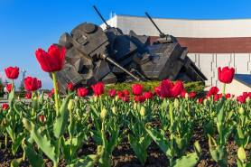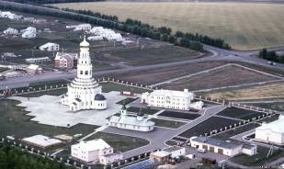
В канун 30-летия Курской битвы воздвигнут памятник. Развернутая на запад, на высоком пьедестале установлена победоносная тридцатьчетверка с бортовым номером 213. словно в почетном карауле застыли за нею два 76-миллиметровых орудия. Автор проекта памятника – архитектор В. А. Барабаш. Сооружен в июне 1873 года.
Под Прохоровкой есть большое поле.
Сейчас там Памятник стоит
в честь всех, кто здесь сражался,
в честь всех, кто здесь погиб.
Героям СЛАВА. ЧЕСТЬ погибшим.
Им всем бессмертие дано.
Они закрыли путь фашистам.
Сражение в историю вошло.
Борис Кочетков «Танковое сражение»

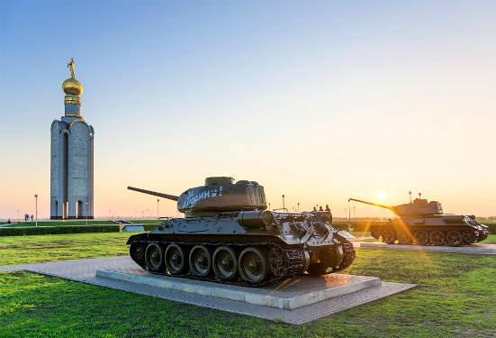
Ведущим объектом Музея – заповедника является Танковое поле и главным его памятником является Памятник Победы – Звонница, которая возложена в двух километрах от окраины поселка Прохоровка на высоте 252,2. Здесь, 12 июля 1991 года был заложен камень на месте будущего строительства. Торжественное открытие Памятника Победы на Прохоровском поле состоялось 3 мая 1995 года. Звонницу освятил Святейший Патриарх Московский и всея Руси Алексий II.
12 экскурсовод:
Далеко слышен звон колокола на Монументе Победы, открытом 3 мая 1995 года на Прохоровском поле, которое вошло в сознание людей как третье поле ратной славы, символ победы и мужества, глубокой почали россиян по своим сыновьям, сложившим головы за свободу и счастье грядущих поколений.
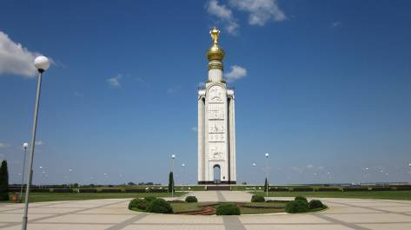
Через каждые двадцать минут бьет колокол.
Первый звон – о героях Куликовского поля, избавителя Руси от монголо-татар. Второй – о солдатах Бородино, верных сынах России. Третий – память о победе в Прохоровском сражении, о всех павших в борьбе с фашизмом. Звон плывет над бескрайними белгородскими полями, над землей, где в июле 1943 года шла величайшая по своему размаху и результатам битва, произошло невиданное в истории войн встречное танковое сражение.
На звоннице установлена доска: «памятник Победы на Прохоровском танковом поле. Сооружен к 50-летию Победы в Великой Отечественной войне 1941-1945 годов. Начало строительства – октябрь 1993 года, окончание – апрель 1995 года. Авторы проекта: Клыков Вячеслав Михайлович, Симерджиев Р. И., Силохин Г. К.»
Строительство Памятника Победы финансировало правительство России, а художественные работы велись за счет Министерства культуры Российской Федерации.
Белокаменная четырехгранная звонница взметнулась ввысь на пятьдесят два метра. Ее венчает золоченая сфера с семиметровой скульптурой Покрова пресвятой Богородицы.
Под сферой высечены слова из Священного писания: «Больше всея любве никто же имать, да кто душу свою положить за други своя» (Нет больше той любви, как положить жизнь, душу свою за друзей своих).

Ведущий:
Заключение
Под Курском, военной машине вермахта был нанесен такой удар, после которого фактически был предрешен исход войны. Это был коренной перелом в ходе войны, заставивший многих политиков всех воюющих сторон пересмотреть свои позиции. Успехи советских войск летом 1943 года оказали глубокое влияние и на работу Тегеранской конференции, в которой принимали участие руководители стран-участниц антигитлеровской коалиции, на принятие ею решения об открытии второго фронта в Европе в мае 1944 года. Советские вооружённые силы прочно захватили инициативу. Поражение под Курском подорвало моральный дух немецко-фашистской армии. За проявленные отвагу и героизм в битве под Курском более 100 тыс. солдат, офицеров и генералов Красной Армии было награждено орденами и медалями, 180 особо отличившихся воинов удостоились звания Героя Советского Союза. После Курской битвы возросла мощь и слава русского оружия.
Одним из важнейших факторов, обеспечивших Красной Армии победу на Курской дуге, явились мужество и героизм советских воинов, их самоотверженность в борьбе с сильным и опытным врагом, их непоколебимая стойкость в обороне и неудержимый натиск в наступлении, готовность к любым испытаниям ради разгрома врага.
По своему военно-политическому значению она явилась крупнейшим событием как Великой Отечественной, так и всей Второй мировой войны. Курская битва – одна из наиболее славных дат в военной истории нашего Отечества, память о которой будет жить в веках.
Дороги Победы трудны и туманны,
Политы слезами, и потом, и кровью.
Спасибо за все вам, мои ветераны…
Спасибо за радость, за чистое небо,
За ясные зори, степные курганы,
Спасибо, спасибо, мои ветераны!
А. Ярославцев

Литература:
- «Земля российского подвига». Фотоновеллы В. Собровина, А. Лукьянова. – Белгород, Изд. «Истоки»1995
- Игорь Чернухин «Пролески», Сборник стихов. Белгород, 1995 г.
- Кобзева Ирина Алексеевна (преподаватель ГБОУ НПО ПУ№5) «Прохоровская земля», внеклассное мероприятие
- http://www.shig-sosh2.ru/obychenie/metod-kopilka/21-literatura/771-proekt-qkurskaya-duga-v-tvorchestve-russkix-poetovq.html
- http://www.librari-biruch.ru/attachments/article/75/11.pdf
- http://kurskaya-bitva.narod.ru/site/additionally/poems.html
- http://прохоровское-поле.рф/index.php/museum/62.html

8.http://открытыйурок.рф/статьи/537897/ Урок мужества "Поле ратной славы" Герасимова Лариса Яковлевна, заместитель директора, учитель истории

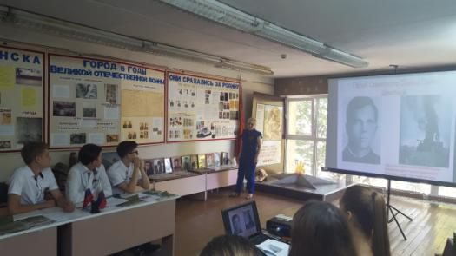

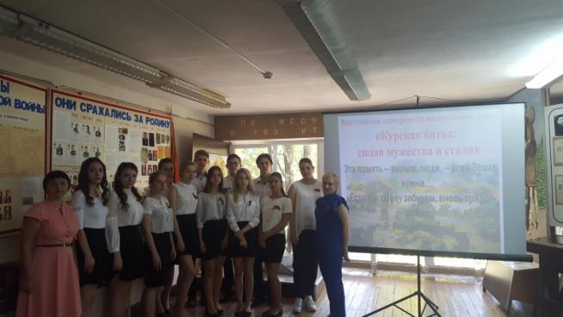

МЕТОДИЧЕСКАЯ РАЗРАБОТКА ЭКСКУРСИИ
Продолжительность 1 акад. час.
Маршрут | Объект | Время | Наименование подтем перечень основных вопросов | Организационные указания | Метод. указания
Экспозиция о возникновении поселков на территории Несветая |  | 2 мин | Вступит. слово: приветствие, возникновение музея | Группу выстроить полукругом
 | Стенды | 10 мин | Тема 1. «Тяжелые дни оккупации».  - Новошахтинск и его жители в первые дни войны  - Оккупация города фашистами. Деятельность подпольщиков. |  | Показать готовность жителей города защищать свою Родины с первых дней войны.
 | Стенды | 15мин | Тема 2: Новошахтинск- герой Советского Союза.
 | Фотография Петра Дернова  Фотография Вернигоренко  Фотографии Прокофьева Ф.В. |  | - «Недопетая песня»  (Петр Дернов)  - Подвиг героев-широнинцев (Вернигоренко)  - Первый герой Советского Союза нашего города (Прокофьев Ф.В.) | группу разместить возле стенда | Рассказ вести эмоционально.  При рассказе о героях Сов. Союза особо подчеркнуть патриотизм героев, святость выполнения долга перед Родиной.
 | Стенд : «Учителя школы- участники войны» | 4 мин | Тема 3 : Учителя- участники войны.  - Папченко АА  - Бондаренко НИ  - Пушкаренко АИ |  | Зачитать текст на стенде
 | Стенд «Всегда на страже мира и труда» | 4 мин  5 мин | Тема 4. Эстафета поколений.  - Выпускники школы – воины афганцы.  Тема 7. Страницы войны.  - Молодогвардейцы.  - Подвиг А. Матросова.
 | Импровизированный Вечный огонь | 3 мин | тема5. «Никто не забыт, ничто не забыто» | Группу выстроить у импровизированного огня | Почтить память павших минутой молчания

Вступительное слово.

Добрый день. Я экскурсовод________________
Проведу для Вас экскурсию по школьному музею. Наш музей основан в 1986 году, его экспозиция посвящена подвигу наших земляков в великой Отечественной войне. Поэтому наш музей называется «Музей боевой славы».
Мирный труд жителей нашего города прервала ВОЙНА.
Тема: «Тяжелые дни оккупации».
22 июня 1941 фашистская Германия вероломно напала на нашу страну.
23 июля 1043г в город вошли фашисты. 206 дней фашисткой кованный сапог топтал землю Новошахтинска. Смерть и насилие принесли фашисты на захваченную территорию. В нашем городе они замучили и расстреляли около 5000 мирных жителей города. Но не покорился оккупантам народ. Земля горела под ногами захватчиков. В городе действовало подполье.
Подпольщики слушали голос Москвы и изготовляли листовки, в которых рассказывали о положении на фронтах, вселяли уверенность в неминуемую скорую победу над фашистами.
Подпольщики снабжали продовольствием многодетные семьи, спасали из концлагеря военнопленных. Фашисты в здании школы № 1 и на прилегающей территории организовали концлагерь. За его колючей проволокой томились около 400 советских военнопленных.
Благодаря подпольщикам фашисты не отправили в Германию эшелон, в котором было около двух тысяч юношей и девушек.
Подпольщики спасли от уничтожения Дворец культуры шахты имени Ленина. Фашисты, когда покидали город под ударами наших войск, хотели взорвать Дворец. Они его заминировали. Мины были заложены в оркестровой яме, фашисты протянули шнур и оставили солдата, чтобы поджечь его. Подпольщик Смоляных проник во дворец и уничтожил солдата.
Патриоты спасли от взрыва городскую больницу, в которой находилось более 200 раненных советских воинов. Когда автоматчики бросились к зданию, их встретил губительный огонь. Фашисты вынуждены были бежать. На стене котельной больницы было написано, что это сделала группа «3» - что это за группа до сих пор неизвестно.
Новошахтинцы сражались на разных фронтах Великой Отечественной войны.
10 из них удостоены высокого звания Героя Советского Союза.
Тема : Новошахтинцы - Герои Советского Союза.
- «НЕДОПЕТАЯ ПЕСНЯ» молодым ушел на фронт Петр Сергеевич ДЕРНОВ ( 1925-1945)
Его жизнь ничем особенным не отличалась от жизни его сверстников. Хотя и в школе, и затем в училище он отличался большим прилежанием, стремлением к знаниям.
До 1930 г. семья Дернова проживала в пос. Самбек, но сложившиеся обстоятельства заставили семью поселится в пос. шахты «Зап-Кап».
Учился он в школе № 11. По окончании школы поступил в ремесленное училище, находившиеся в Красном Сулине. Учился опять-таки прилежно. О нем писали в газете, фотография Петра красовалась на Доске почета.
Когда началась война, он добровольцем ушел на фронт. Участвовал в боях за Белоруссию, освобождал от фашистов Польшу.
22 января 1945 года эскадрон Позднеева, в котором воевал Дернов получил задание овладеть переправой через реку Ваданг и одноименным населенным пунктом.
24 января двукратные атаки наших солдат на немецкие позиции, прикрывающие переправу, не принесли успеха. На высоте у немцев стоял ДОТ. Пулеметный огонь ДОТа сковал действия наших воинов. Рота несла потери и залегла на открытой местности.
И тогда Дернов решил, что пробил его последний звездный час. Рядовой П. Дернов обошел ДОТ справа и со связками гранат бросился вперед. Дважды метал гранаты. После второго раза ДОТ умолк. Дернов думал, что враг уничтожен, но вражеский пулемет заговорил вновь, лишь только наши воины поднялись в атаку.
Тогда Дернов поднялся во весь рост и своим телом закрыл амбразуру ДОТА. Он повторил подвиг Александра Матросова.
Путь для наших воинов был открыт. Наши солдаты ворвались на позиции противника, а затем захватили и переправу и деревню Ваданг.
Сердце Петра Дернова перестало биться 24 января 1945 года. Его тело было прострелено 46 пулями. Жизнь оборвалась еще совсем молодой, как недопетая песня, как нераскрывшийся цветок.
Если человеку суждено прожить такой короткий век, скупые строки биографии мало говорят о нем. И одновременно, если жизнь его освящена высоким вдохновением, она оставляет по себе очень много – память. А память это не только дань уважения, это точка отсчета, от которой новые поколения намечают пути в будущее.
Указом Президиума Верховного Совета СССР ПЕТРУ ДЕРНОВУ было присвоено звание ГЕРОЯ СОВЕТСКОГО СОЮЗА.
В польском городе Ольштыне установлен памятник 19-летнему Новошахтинцу Герою Советского Союза ПЕТРУ ДЕРНОВУ.
В нашем городе, в родном поселке Петра Самбеке в память в нем воздвигнут памятник.
Он грудью принял бой кровавый
И так – вперед лицом упал
Овеянный народной славой
Он в поле обелиском стал!
Но он отдал бы годы славы
Небытия глухую тьму
За жизнь, которая по праву
Была положена ему.
Теперь мы кланяемся низко
Земле, сломившей силы зла…
И солнца луч по обелиску
Скользит как по крылу орла
(Любомир Дмитриенко)
«У обелиска»
Имя героя носит улица в нашем поселке, а в Балтийском море – траулер «Океанрыбфлота»
Подвиг героев Широненцев.
В боях за Украину родилась слава Ивана Григорьевича Вернигоренко из легендарного взвода лейтенанта Широнина. Взводу лейтенанта Широнина было приказано занять оборону у ж-д переезда у д. Тарановка близ Харькова. На вооружении у взвода была одна 45 мм пушка, которую фронтовики шутя называли «Прощай Родина».
5 марта 1943 года на рассвете на позиции первого взвода лейтенанта Широнина самолеты противника сбросили много бомб, а в 8 часов утра после артналета немцы перешли в наступление. На позиции Широнина бросили 25 танков и 15 бронетранспортеров.
В течение 2х часов широнинцы, истекая кровью, отбили 3 атаки фашистов. К концу боя дивизионная артиллерия переносит огонь на немецкие танки, атакующие Широненцев, а вслед за этим на помощь взводу быстрыми перебросками спешила группа гвардейцев из последнего резерва полка.
Вражеская пехота и танки вынуждены были отступить и укрыться в складах местности. Противнику так и не удалось захватить ж-д переезд, обороняемый взводом Широнина. Дорого заплатил враг за попытку прорваться на этом направлении. Перед окопами широнинцев стояли 11 подбитых и сожженных ими танков. Немного дальше, за ними лежало 100 убитых вражеских солдат.
Победа широнинцев также досталась дорогой ценой. Взвод лейтенанта Широнина почти весь погиб смертью храбрых. 20 воинов остались лежать убитыми в своих окопах у переезда, и только 5 человек, все раненные остались в живых.
За образцовое выполнение боевой задачи и проявленную при этом отвагу и мужество, за массовый героизм всем 25 гвардейцам Указом Президиума Верховного Совета СССР от 18.05.43г присвоено высокое звание Героя Советского Союза (20ти посмертно). В числе награжденных был и Вернигоренко. Но награда нашла его уже после войны. В бою он был тяжело ранен, после госпиталя оказалось, что он своё уже отвоевал.
Его направляют в Ростовскую область на восстановление шахт. Так в 1943г он приезжает в наш город, работал на шахте им. Кирова, шахте «Зап-Кап».
В 1949 году он узнает, что ему присвоено звание Героя Советского Союза. Наградной лист прислала ему мать. В нем указывалось, что это высокое звание присваивается ему посмертно.
А он жив!
Последние годы своей жизни работал на шахте им. газеты «Комсомольская Правда» взрывником. На здании комбината этой шахты в честь героя установлена мемориальная доска. В городе Харькове одна из улиц носит имя гвардейцев Широнинцев. На этой улице ему выделили квартиру в доме № 77 и пригласили жить. Там он прожил свои последние годы, умер в 1983 году.
Первый герой Советского Союза города Новошахтинска.
Первым Новошахтинцем, которому было присвоено звание героя Советского Союза, был Федор Васильевич Прокофьев.
Путь в звезде героя у Прокофьева начался с горнопромышленного училища – ныне СПТУ № 58. После его окончания стал горняком- помощником машиниста врубовой машины, а затем машинистом.
Свой настоящий шахтерский характер Федор проявил в бою. Призванный в армию, он стал танкистом. В конце 1939г , когда возникла советско-финская война, Прокофьева направили на фронт. В лютый январский холод 1940г три советских танкиста вклинились в оборону финнов. Танкисты вели разведку боем. Тщательно замаскированные в густом лесу доты подозрительно молчали, машины осторожно двигались воль берега по льду Финского залива. Вдруг лед вздрогнул под взрывами снарядов. Два танка сразу были уничтожены. Танк Прокофьева подбит.
Когда Прокофьев пришел в сознание танк горел. Осколок пробил щеку и вырвал кусок челюсти. Со лба свисали клочья кожи, кровь заливала лицо. Из экипажа он остался один. 7 суток, один, в подбитом танке он отражал атаки врага, вел скупой учет убитых им врагов. Обессиленный, потерявший много крови, с одеревенелыми, обмороженными ногами, он мужественно сражался.
В те страшные часы он не знал, что вскоре ленинградский поэт напишет о нем стихи :
И видят, почернев от ран,
в огне разрывов вражьих,
стоит, как рыцарь, гордый танк,
с геройским экипажем.
На рассвете восьмого дня вдруг наступила необычная тишина. К нему на помощь поспешили свои.
Когда его положили на операционный стол, врачи были удивлены – как мог выжить, выстоять в неравной борьбе этот человек. Хирурги насчитали на теле танкиста 11 ран, извлекли 17 осколков. Прокофьеву ампутировали ступни ног.
Когда Федор, опираясь на палку, вышел из госпиталя, над страной бушевало пламя новой, большой войны. Под солдатской гимнастеркой¸ украшенной Золотой Звездой Героя, билось молодое горячее сердце. Оно рвалось в бой, но сил теперь хватало только на борьбу с тяжелым недугом.
Он работал секретарем райкома партии в г Шахты, замет инженером, начальником отдела кадров комбината «Ростовшахтострой».
Тема : «Учителя-участники войны»
Этот стенд посвящен учителям-участникам войны.
(Рассказ в пределах материал, помещенного на стенде)
Тема: Эстафета поколений.
Эстафету подвига подхватило нынешнее поколение. Часть нашей молодежи пришлось принимать участие афганской войне. С честью выполнили свой долг воины-афганцы: Серов, Зимберов, Кравцов, Богдан – выпускники нашей школы. Им посвящен этот стенд
Тема: Страницы войны.
Эта часть экспозиции нашего музея рассказывает о героях- подпольщиках из г. Краснодона – организации «Молодая Гвардия». Они сыграли большую роль в разгроме фашистов. На этих стендах (показать) рассказывается о людях, которые совершили такой же подвиг как А. Матросов.
Тема: «Никто не забыт, ничто не забыто»
Более 50 лет отделяет нас от Великой Отечественной войны. Трудным и полным утрат был путь к Победе. Более 20 млн. жизней Советских людей унесла война. Более 3000 Новошахтинцем не вернулось с фронтов Великой Отечественной войны. Но священна клятва народа «Никто не забыт, ничто не забыто».
Забвенье не коснется героев. В шуме хлебов, в буднях новостроек звучат их голоса, и продолжается смена поколений. И склонят перед ними голову благодарное человечество.
Так давайте и мы с вами почтим память павших минутой молчания.

Наша экскурсия закончена. Прошу задавать вопросы.
Благодарю за внимание.

